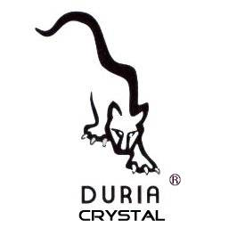
LINA
Ausschreibungstexte 2012

DL10090.122
DURIA Wand- und Deckenleuchte
LINA EVG

Anbauleuchte Glas rund zylindrisch
Glaskörper/ Diffusor aus hochwertigem, mundgeblasenem Opal- Triplex- Glas seidenmatt.
Armatur Stahlblech rund, Nickel matt Dekor, Dreipunkt-Bajonett-Drehverschluss zur Glasbefestigung.
Werkzeuglose Anschlussklemme 2,5 mm², mit Lösetaste für Durchgangsverdrahtung, mit Sockel für Kompaktleuchtstofflampen, hitzebeständige Verdrahtung, anschlussfertig montiert. Elektronisches Vorschaltgerät, zwei Leitungseinführungen.

Maße: D295 x H60mm
Fassungstyp: 2GX13

Nennleistung: 22 Watt T16-R, Kompakt-Leuchtstofflampe, Ringform D16mm

Schutzart: IP 40 Deckenmontage und Wandmontage
Schutzklasse: I
Anbringungsart: F-Zeichen
Nennspannung: 230-240V 50Hz
Gefertigt nach EN 60598 (VDE 0711)

